1.宣传材料模板

南昌大学软件学院2022级软件工程“卓越工程师计划”联合培养简章——

\*\*\*\*公司

\*\*公司简介（可附图片）

联合培养特色

薪酬福利待遇

联系方式

（可参考下图提供相应的内容）

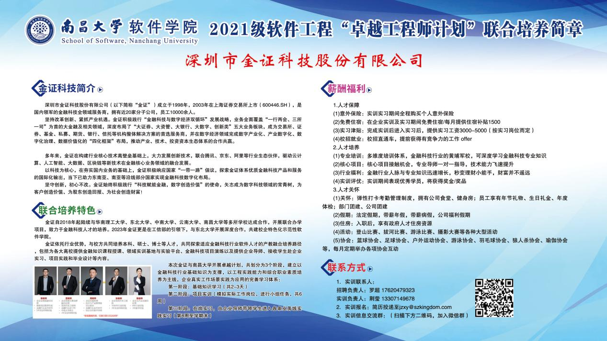

2.宣传视频要求

MP4格式，横屏16：9，时长1分钟之内